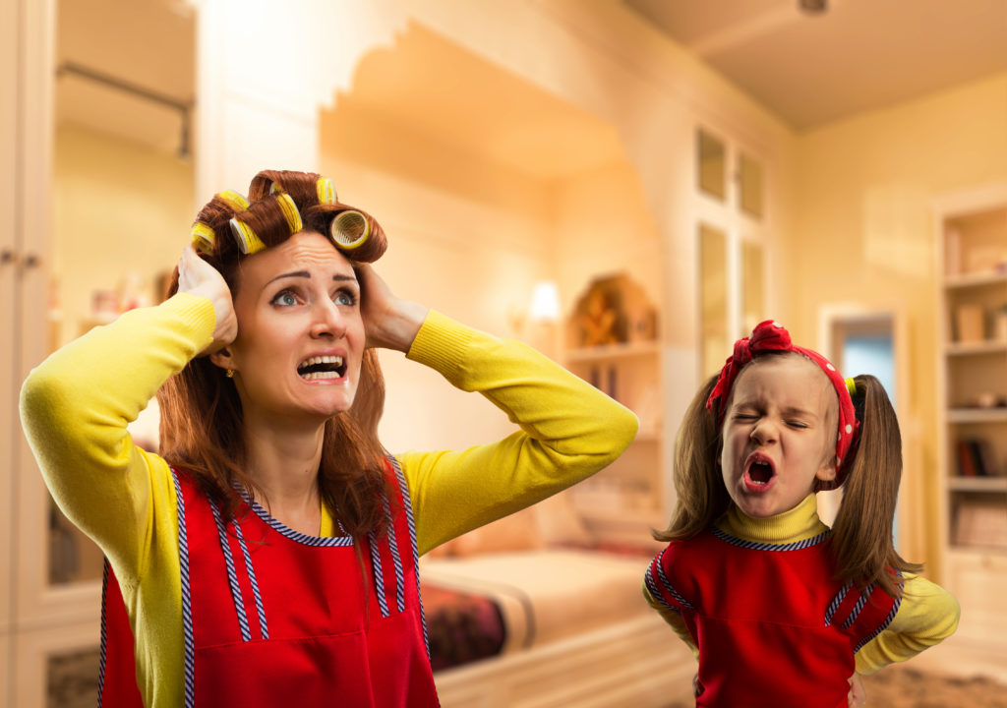
Консультация для родителей
«Скандал по всем правилам, или как справиться с детской истерикой»

Каждый взрослый иногда сталкивается с детской истерикой, каждый помнит, какой нагрузкой (психологической и физиологической) они сопровождаются. В такой ситуации, когда на вас смотрят посторонние люди, легко растеряться или выйти из себя. Как быть?
Вот что советуют психологи:
- Помните, что даже самые замечательные мамы оказываются в таких ситуациях, и дело тут не в маме, а в темпераменте и характере вашего ребенка.
Задумайтесь над причиной истерики ребенка:
а) ребенку не хватает вашего внимания, и он таким способом стремится завоевать его (такая привычка очень быстро закрепляется и часто используется и во взрослой жизни);
б) ребенок манипулирует вами, он привык таким способом добиваться всего, что он хочет.
Отличить манипуляцию нелегко, но понаблюдайте за своим ребенком: как именно он плачет, что помогает ему успокоиться.
Если вы поняли, что вами манипулируют, дайте ребенку понять, что вы не одобряете его действия;
в) ребенок устал, хочет спать, он голоден: искорените причину, и истерика пройдет.
2. Главное средство от истерик – не впадать в такое же неистовство, пытаясь сохранять спокойствие, выразить свое сочувствие ребенку:
«Я понимаю, что ты сейчас злишься, потому что мы не можем купить тебе…», «Я знаю, как это обидно»; «Когда ты успокоишься, мы обсудим с тобой, что произошло».
Ребенок не услышит вас с первого раза, но, повторив эту фразу раз 20, вы достучитесь до своего малыша и он будет благодарен вам, что вы не дали волю своим чувствам (а как хотелось!). Договорите с ребенком, выясните причины его поведения.
3. Можно попытаться взять ребенка на руки, прижать к себе и ждать, когда все закончится, выражая свое сочувствие, желательно одной часто повторяющейся фразой.
4. Дети 3 - 5-ти лет вполне способны понять логичные объяснения взрослых. Пора учить ребенка переживать и проживать неприятности, а не делать вид, что ничего не произошло.
Конечно, объяснить что-либо громко кричащему ребенку очень трудно.
5. По возможности забудьте, что на вас смотрят: эти люди и сами не раз попадали в такую ситуацию.
6. Когда буря грянула, не корите себя, не обвиняйте ребенка, его (бабушкин, дедушкин, папин, мамин, тетин) характер.
Помните, что никто не знает вашего ребенка так, как он себя. Вывод: чаще беседуйте с ребенком о его настроении, желаниях, интересах и обязанностях.

Желаю Вам успехов и терпения в воспитании вашего ребенка!

